院校学生报告与成绩单管理系统(二期)

项目技术描述摘要

- 项目描述

1.1 技术目标：
院校学生报告与成绩单管理系统(二期)是香港电讯云教育平台为客户学校开发的成绩管理系统第二期。它主要为客户学校提供了制作，生成学术报告等一系列工作流功能，方便学生申请香港内外高等院校；并且为客户学校提供了课外活动设定、登记、审批以及相关的考勤、通告等一系列功能，方便客户学校更加智能化地管理学生相关的课外活动。
1.2技术内容:
此次系统主要实现以下功能：
功能需求
- 学术课程管理 – 根据不同的升学需求，设定不同的学术课程，并将相应的学生分配到对应的学术课程中。
- 学术科目管理 – 设定学术课程中的科目，并设定对应的权重，以计算年度科目分数以及学术总分数。
- 学术评级 – 由不同角色（科目老师/科目组成员/管理员等）输入并提供注解，通过一系列工作流，生成学生的具体学术评级。
- 学术报告报表生成 – 通过不同的条件筛选，从而生成具体的学术报告，以用于具体的高等院校申请。
- 课外活动权限管理 - 分配角色为超级管理员、普通管理员、活动负责老师、科目老师、带队负责人等以及实现相关的从属管理关系。
- 课外活动设定 –管理员可以设定课外活动类别以及相关的从属关系，通过多种条件检验设定的合理性；另外也提供设定动态以及固定时间点的邮件/通告模板等。
- 课外活动流程实现 –不同的角色拥有不同的用户界面，根据程序设定好的工作流进行创建、查看、编辑、审批、汇总等一系列操作，从而实现对课外活动的全方位管理。
- 课外活动考勤记录 –通过手机端点名，网页端管理员手动设置等多种方式，整合现有的考勤系统数据，实现对课外活动的考勤处理。
- 通告系统 –根据预定的模板以及时间设置，实现动态获取课外活动相关的通告数据，整合到手机端推送系统以及邮件系统中。
- 系统技术特点（技术方法和路线）：
  - 使用Java8+SpringBoot2的方式搭建环境
  - 使用MySQL数据库存储数据, Redis用于数据缓存
  - 使用Nginx，Apache, Tomcat作为web服务器
- 系统架构
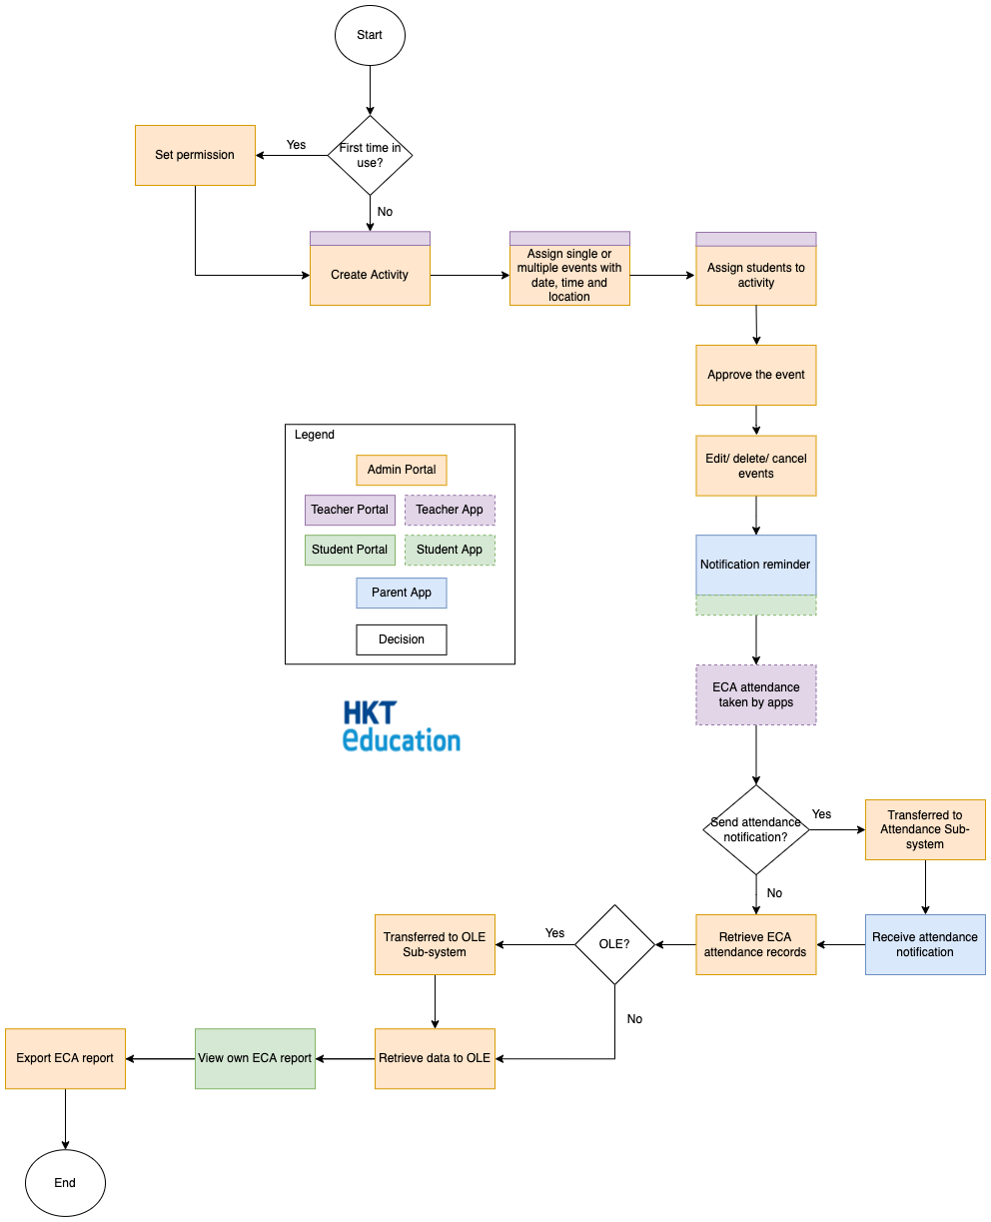

（图一）体系架构图

- 采用技术和软件：
技术 | 说明
操作系统 | - Linux
开发语言 | - Java 2. PHP
集成开发环境 | - Eclipse 2. Visual Studio Code

